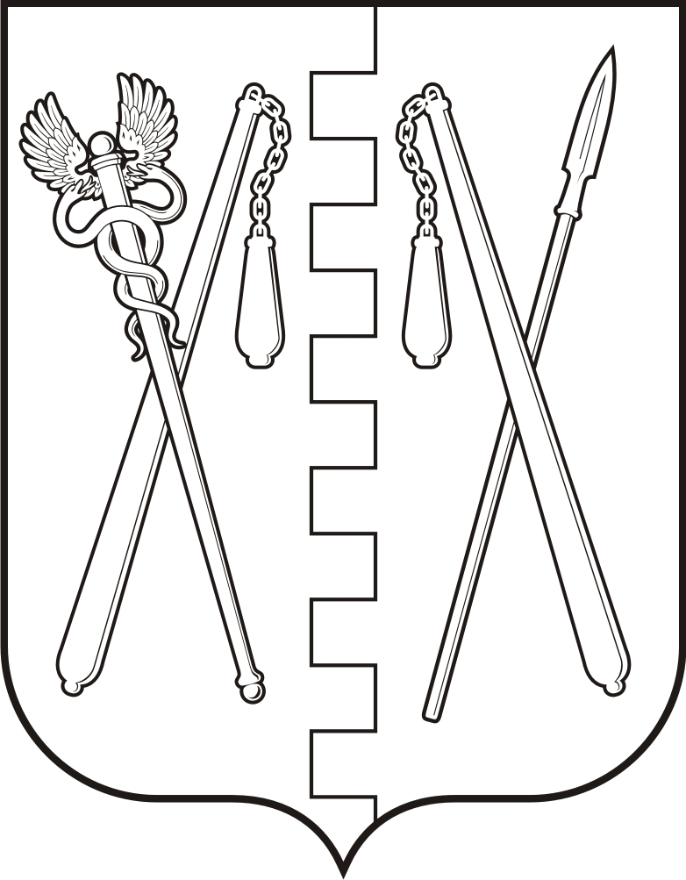
КУРГАНСКАЯ ОБЛАСТЬ
ПОЛОВИНСКИЙ МУНИЦИПАЛЬНЫЙ ОКРУГ КУРГАНСКОЙ ОБЛАСТИ
АДМИНИСТРАЦИЯ ПОЛОВИНСКОГО МУНИЦИПАЛЬНОГО ОКРУГА КУРГАНСКОЙ ОБЛАСТИ

ПОСТАНОВЛЕНИЕ
от |  |  | №
с. Половинное

О подготовке организаций, осуществляющих
образовательную деятельность на территории
Половинского муниципального округа
Курганской области, к началу
2025 -2026 учебного года

В соответствии с Федеральным Законом «Об образовании в Российской Федерации» от 29.12.2012 № 273-ФЗ, Приказом Департамента образования и науки Курганской области от 06.06.2025 г № 513 «О подготовке организаций, осуществляющих образовательную деятельность на территории Курганской области, к началу 2024-2025 учебного года», в целях обеспечения организованного начала и проведения 2024 – 2025 учебного года, а также создания безопасных условий обучения и воспитания обучающихся в муниципальных образовательных организациях Половинского муниципального округа Курганской области, руководствуясь Уставом Половинского муниципального округа Курганской области, Администрация Половинского муниципального округа Курганской области
ПОСТАНОВЛЯЕТ:
1. Провести приемку организаций, осуществляющих образовательную деятельность на территории Половинского муниципального округа Курганской области к началу 2025– 2026 учебного года.
2. Создать муниципальную межведомственную комиссию по подготовке образовательных организаций Половинского муниципального округа Курганской области к началу 2025 – 2026 учебного года.
3. Утвердить состав муниципальной межведомственной комиссии по подготовке образовательных организаций Половинского муниципального округа Курганской области к началу 2025 – 2026 учебного года согласно приложению 1 к настоящему постановлению.
4. Утвердить Положение о межведомственной комиссии по подготовке образовательных организаций к началу 2025-2026 учебного года согласно приложению 2 к настоящему постановлению.
5. Утвердить план мероприятий по подготовке организаций, осуществляющих образовательную деятельность на территории Половинского муниципального округа
Курганской области, к началу 2025 -2026 учебного года согласно приложению 3 к настоящему постановлению.
6. Обнародовать (опубликовать) настоящее постановление в информационном бюллетене «Вестник Половинского муниципального округа», а также в дополнительных источниках обнародования муниципальных правовых актов Половинского муниципального округа Курганской области: на официальном сайте Администрации Половинского муниципального округа Курганской области в информационно-телекоммуникационной сети «Интернет»; в местах, доступных для неограниченного круга лиц.
7. Контроль за исполнением настоящего постановления возложить на заместителя Главы Половинского муниципального округа Курганской области по социальной политике.

Глава Половинского муниципального округа
Курганской области В. В. Меньщиков

Приложение 1
к постановлению Администрации
Половинского муниципального округа
Курганской области
от «___»_________ 2025 г. № _______
«О подготовке организаций, осуществляющих
образовательную деятельность на территории
Половинского муниципального округа
Курганской области, к началу 2025 -2026
учебного года»

СОСТАВ
муниципальной межведомственной комиссии
о подготовке организаций, осуществляющих образовательную деятельность
на территории Половинского муниципального округа Курганской области,
к началу 2025 – 2026 учебного года

1. Глава Половинского муниципального округа Курганской области - председатель комиссии.
2. Заместитель Главы Половинского муниципального округа Курганской области по социальной политике - заместитель председателя комиссии.
3. Методист муниципального органа управления образованием Администрации Половинского муниципального округа Курганской области - секретарь комиссии.
Члены комиссии:
4. Исполняющий обязанности руководителя Муниципального органа управления образованием Администрации Половинского муниципального округа Курганской области.
5. Заместитель начальника Кетовского территориального отдела Управления Роспотребнадзора по Курганской области (по согласованию).
6. Старший дознаватель Отделения надзорной деятельности и профилактической работы по Кетовскому и Половинскому районам УНД и ПР Главного управления МЧС России по Курганской области (по согласованию).
7. Начальник ОП «Половинское» МО МВД РФ «Притобольный» (по согласованию).

Управляющий делами - руководитель аппарата
Администрации Половинского муниципального
округа Курганской области С.Ю. Тягунова

Приложение 2
к постановлению Администрации
Половинского муниципального округа
Курганской области
от «___»_________ 2025 г. № _______
«О подготовке организаций, осуществляющих
образовательную деятельность на территории
Половинского муниципального округа
Курганской области, к началу 2025 -2026
учебного года

Положение
о межведомственной комиссии
о подготовке организаций, осуществляющих
образовательную деятельность на территории
Половинского муниципального округа
Курганской области, к началу
2025 -2026 учебного года

- Общие положения

1.1.Межведомственная комиссия по подготовке организаций, осуществляющих образовательную деятельность на территории Половинского муниципального округа Курганской области (далее – межведомственная комиссия) является координационным органом при Администрации Половинского муниципального округа Курганской области, для решения проблем при подготовке образовательных организаций к началу 2025-2026 учебного года.
1.2. В своей деятельности межведомственная комиссия руководствуется действующим федеральными конституционными законами, федеральными законами и иными нормативными правовыми актами Российской Федерации, Уставом Половинского муниципального округа Курганской области, а также настоящим Положением.
1.3.Состав межведомственной комиссии утверждается постановлением Администрации Половинского муниципального округа Курганской области.

- Основными функциями межведомственной комиссии являются:

2.1.Обеспечение контроля за ходом подготовки к эксплуатации образовательных организаций к началу 2025-2026 учебного года в Половинском муниципальном округе Курганской области.
2.2. Взаимодействие с организациями и учреждениями, участвующих в организации по подготовке образовательных организаций к началу 2025-2026 учебного года в Половинском муниципальном округе Курганской области.
2.3. Оперативное решение вопросов по подготовке образовательных организаций к началу 2025-2026 учебного года в Половинском муниципальном округе Курганской области.
2.4. Рассмотрение предложений по подготовке образовательных организаций к началу 2025-2026 учебного года в Половинском муниципальном округе Курганской области.
2.5. Взаимодействие со средствами массовой информации с целью освещения о ходе подготовке образовательных организаций к началу 2025-2026 учебного года в Половинском муниципальном округе Курганской области.
2.6. Оперативное рассмотрение и решение вопросов, непосредственно влияющих на безопасность жизни и здоровья детей к началу 2025-2026 учебного года в Половинском муниципальном округе Курганской области.

- Межведомственная комиссия в целях реализации своих задач имеет право в установленном порядке:

3.1. Запрашивать необходимую информацию в пределах своей компетенции.
3.2. Формировать рабочие группы
3.3. Направлять статистические, аналитические, методические и другие материалы по подготовке образовательных организаций к началу 2025-2026 учебного года в Половинском муниципальном округе Курганской области.
3.4. Заседания межведомственной комиссии проводятся по мере необходимости и считается правомочным, если на нем присутствует более половины ее членов от утвержденного состава.
3.5. Повестка дня заседания межведомственной комиссии утверждается председателем межведомственной комиссии.
3.6. Решения межведомственной комиссии принимаются путем голосования. Решение считается принятым, если за него проголосовало более половины из числа присутствующих на ее заседании членов, и оформляется протоколом. Протокол подписывается председателем межведомственной комиссии (в его отсутствие - заместителем председателя межведомственной комиссии) и секретарем.
3.7. Секретарь межведомственной комиссии организует систематическую проверку исполнения решений межведомственной комиссии и информирует ее членов о ходе выполнения принятых решений по подготовке образовательных организаций к началу 2025-2026 учебного года в Половинском муниципальном округе Курганской области.
3.8. Секретарь межведомственной комиссии организует подготовку заседания межведомственной комиссии, ведет протокол ее заседания, участвует в подготовке проектов решений межведомственной комиссии, а также направляет решения межведомственной комиссии участникам заседания и членам межведомственной комиссии по подготовке образовательных организаций к началу 2025-2026 учебного года в Половинском муниципальном округе Курганской области.

Управляющий делами - руководитель аппарата
Администрации Половинского муниципального
округа Курганской области С.Ю. Тягунова

Приложение 3
к постановлению Администрации
Половинского муниципального округа
Курганской области
от «___»_________ 2025г. № _______
«О подготовке организаций, осуществляющих
образовательную деятельность на территории
Половинского муниципального округа
Курганской области, к началу 2025 -2026
учебного года

План
мероприятий по подготовке организаций, осуществляющих образовательную деятельность на территории Половинского муниципального округа
Курганской области, к началу 2025 -2026 учебного года

№ п/п | Наименование мероприятия | Срок исполнения | Ответственные исполнители
1 | Издание приказа о подготовке муниципальных образовательных организаций к началу учебного года | июль 2025 г | Исполняющий обязанности руководителя Муниципального органа управления образованием Администрации Половинского муниципального округа Курганской области
2 | Разработка плана мероприятий по подготовке муниципальных образовательных организаций к началу 2025– 2026 учебного года в разрезе работ | июль 2025 г | Заместитель руководителя Муниципального органа управления образованием Администрации Половинского муниципального округа Курганской области,  Руководители образовательных организаций
3 | Организация работ по выполнению плана мероприятий по подготовке образовательных организаций к началу учебного года | до 07.08.2025 г | Руководители образовательных организаций
4 | Организация предварительного комплектования обучающихся и педагогических кадров на 2024– 2025 учебный год | до 07.08.2025 г | Заместитель руководителя Муниципального органа управления образованием Администрации Половинского муниципального округа Курганской области,  Руководители образовательных организаций
5 | Проведение мониторинга оснащенности предметных кабинетов учебно-наглядными пособиями | до 01.08.2025 г | Руководители образовательных организаций
6 | Оснащение учебных кабинетов учебно - наглядными пособиями, компьютерами | до 07.08.2025 г | Руководители образовательных организаций
7 | Текущий (косметический) ремонт муниципальных образовательных организаций | до 07.08.2025 г | Руководители образовательных организаций
8 | Благоустройство территории муниципальных образовательных организаций (озеленение, разведение клумб, уборка мусора, скашивание травы и т.д.) | весь период | Руководители образовательных организаций
9 | Подготовка систем отопления к работе в осенней – зимний период 2025-2026 гг | июль - август  2025 г | Руководители образовательных организаций, Административно хозяйственная часть
10 | Текущий ремонт инженерных коммуникаций образовательных организаций (водоснабжение, электроснабжение, канализация) | июнь - август  2025 г | Руководители образовательных организаций, Административно хозяйственная часть
11 | Обеспечение нормируемого уровня искусственного освещения в помещениях школы | 2025 г | Руководители образовательных организаций, Административно хозяйственная часть
12 | Обеспечение прохождения в полном объеме периодических медицинских осмотров работниками образовательных организаций | весь период | Руководители образовательных организаций
13 | Обеспечение детских площадок песком | июнь - август  2025 г | Руководители образовательных организаций, Административно хозяйственная часть
14 | Ремонт системы, обслуживание Пожарной сигнализации,  обслуживание и ремонт системы оповещения о пожаре с выводом на пожарную часть «Стрелец – мониторинг» | Ежеквартально | Руководители образовательных организаций, Административно хозяйственная часть
15 | Пропитка деревянных конструкций, кровли с учётом пределов огнестойкости REI 30 | август 2025 г | Руководители образовательных организаций, Административно хозяйственная часть
16 | Разработка плана профилактических мероприятий по противодействию терроризму и экстремизму в муниципальных образовательных учреждениях | до 01.08.2025 г | Руководители образовательных организаций
17 | Подготовка графика проведения тренировок с участниками образовательного процесса в случае возникновения угрозы совершения террористического акта | до 14.08.2025г | Руководители образовательных организаций
18 | Обеспечение контрольно – пропускного режима в образовательных учреждениях | постоянно | Руководители образовательных организаций
19 | Обследование территории образовательных учреждений перед началом нового учебного года | до 01.09.2025 г | Руководители образовательных организаций
20 | Проведение ежедневного мониторинга готовности муниципальных образовательных учреждений к началу нового учебного года | с 21. 07.2025 г-  по 07.08.2025г | Руководители образовательных организаций
21 | Оформление актов готовности образовательных учреждений к началу нового учебного года | до 31.07.2025 г | Руководители образовательных организаций
22 | Подготовка Типового доклада о готовности образовательных организаций к новому учебному году | до 08.08.2025 г | Заместитель руководителя Муниципального органа управления образованием Администрации Половинского муниципального округа Курганской области

Управляющий делами - руководитель аппарата
Администрации Половинского муниципального
округа Курганской области С.Ю. Тягунова

